**第六单元过关检测卷**

一、 填空。(每空1分，共23分)

1．(　　)∶15＝1.2＝(　　)%＝＝(　　)÷10

2．“男生人数比女生人数多”，男、女生人数的比是(　　　)。如果全班有60人，则男生有(　　)人，女生有(　　)人。

3．甲数是乙数的1.5倍，甲数与乙数的比是(　　　)。

4．在一张长20 cm，宽12 cm的长方形纸中剪下一个最大的圆，再用该张纸的剩余部分剪下一个最大的圆，剪出的大小两个圆的面积的比是(　　　)。

5．妈妈买了2.5 kg苹果，用去了20元，买苹果的总钱数与千克数的比是(　　　　)，比值是(　　　)，比值表示(　　　　　)。

6．一个长方体的棱长总和是96 cm，长、宽、高的比是5∶4∶3，这个长方体的长是(　　)cm，宽是(　　)cm，高是(　　)cm。

7．将36∶48的前项减去12，要使比值不变，后项应减去(　　　)。

8．用45 cm长的铁丝围成一个等腰三角形，已知腰和底的长度比是4∶1，这个三角形的腰长(　　　)cm，底长(　　　)cm。

9．甲数和乙数的比是3∶5，乙数和丙数的比是4∶3，甲、乙、丙三个数的比是(　　　　　)。

10．一根钢管截去 m，截去部分与全长的比是4∶15，这根钢管全长(　　)m。

11．一批练习本按2∶3∶4分配给四、五、六年级，四年级分得这批练习本的，六年级比五年级多分得这批练习本的。

12．从甲袋中取出的奶糖放入乙袋，这时两袋奶糖的质量相等，原来甲、乙两袋奶糖的质量比是(　　　　)。

二、 判断。(对的画“√”，错的画“×”)(每题1分，共5分)

1．0.8 m∶4cm＝1∶5。 (　　)

2．若甲、乙两数的比是4∶5，则乙数比甲数多。 (　　)

3．男生人数的与女生人数相等，男生与女生人数的比是5∶6。(　　)

4．甲数除以乙数的商是1.8，则甲数与乙数的比是9∶5。 (　　)

5．如果a∶b＝9∶13，那么a一定是9，b一定是13。 (　　)

三、 选择。(将正确答案的字母填在括号里)(每题2分，共10分)

1．下列说法错误的是(　　)。

A．录入一份稿件，甲用30分，乙用20分，甲、乙二人工作效率的比是2∶3

B．一个三角形三个内角度数的比是1∶2∶3，这是一个钝角三角形

C．最简整数比的前项和后项一定是互质数

D．一瓶糖水，糖的质量占糖水的，糖与水的质量比是1∶9

2．5和它的倒数的比的比值是(　　)。

A．1　　　　　B.　　　　　C．25　　　D.

3．为预防流感，把药粉和水按1∶500配制成消毒液，现有药粉50 g，需要水(　　)g。

A．500 B．2500 C．25000 D．5000

4．六(2)班有学生45人，男、女生人数的比不可能是(　　)。

A．2∶1 B．3∶2 C．4∶5 D．3∶4

5．比的前项扩大到原来的2倍，后项缩小到原来的，比值就(　　)。

A．缩小到原来的　　　 B．扩大到原来的8倍

C．扩大到原来的2倍 D．缩小到原来的

四、 计算。(24分)

1．求比值。(每题2分，共12分)

∶　　 0.75∶　　　　 15 cm∶0.75 m

6.4∶0.16 2.25∶ 时∶15分

2．化简比。(每题2分，共12分)

∶　　　　 36∶15

0．4∶20 25 dm3∶1.5 m3

450 g∶0.6 kg 5.6∶4.2

五、 动手操作。(8分)

按要求在下面的方格上画图。(每个小方格的边长是1 cm)

1．画一个平行四边形，面积是24 cm2，底和高的长度比是3∶2。

2．画一个三角形，面积是12 cm2，底和高的长度比是3∶2。

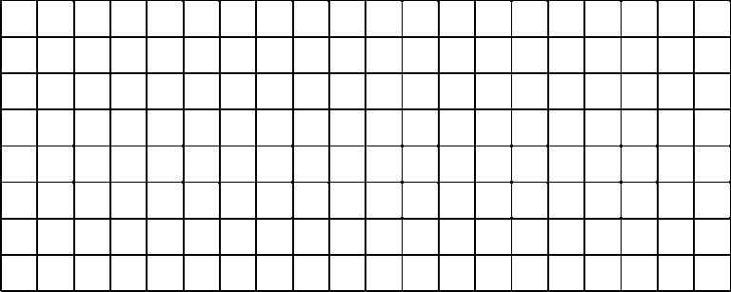

六、 解决问题。(每题6分，共30分)

1．明明一家3口和亮亮一家4口合租一辆商务车去旅游，两家商定按人数分摊车费。这次旅游一共需要车费560元，明明家和亮亮家各应付车费多少元？(用两种不同的方法解)

2．我国有悠久的青铜器铸造史，古籍《考工记》记载了青铜器铸造的锡、铜的质量比。经查阅资料可知：鼎的锡、铜质量比是1∶5；大刀的锡、铜质量比是1∶2。

(1)一个鼎中，铜的质量比锡的质量重240 g，这个鼎重多少克？

(2)一把大刀中，铜的质量是840 g，这把大刀的质量是多少克？

3．一个长方体的长、宽、高的比是4∶3∶2，长方体的棱长之和是180 cm，这个长方体的体积是多少立方厘米？

4．服装厂生产一批校服，已经完成了总套数的，如果再生产600套，已完成的与剩下的套数的比是2∶3。这批校服有多少套？

5．甲、乙两车分别从相距630 km的A，B两地同时出发相向而行，3.5时后相遇。甲、乙两车的速度比是5∶4，相遇时甲车行驶了多少千米？

**答案**

一、1.18　120　20　12　2.11∶9　33　27

3.3∶2　4.9∶4　5.8∶1　8　苹果的单价

6.10　8　6　7.16　8.20　5

9.12∶20∶15　10.　11.　　12.5∶3

二、1.×　2.×　3.×　4.√　5.×

三、1.B　2.C　3.C　4.D　5.B

四、1.　　　40　4.05

2.7∶2　12∶5　1∶50　1∶60　3∶4　4∶3

五、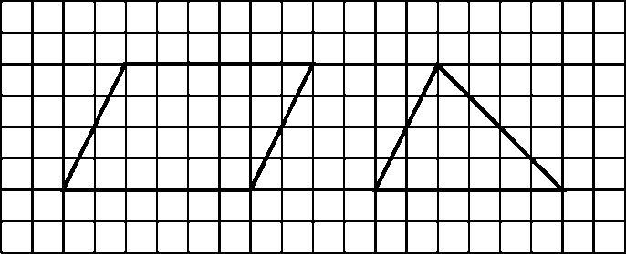

(画法不唯一)

六、1.方法一　明明家：560×＝240(元)

亮亮家：560×＝320(元)

方法二　560÷(3＋4)＝80(元)

明明家：80×3＝240(元)　亮亮家：80×4＝320(元)

2.(1)240÷(5－1)×(1＋5)＝360(g)

(2)840÷2×(1＋2)＝1260(g)

3.180÷4＝45(cm)　45×＝20(cm)

45×＝15(cm)　45×＝10(cm)

20×15×10＝3 000(cm3)

4.600÷＝9000(套)　点拨：如果再生产600套，已完成的相当于总套数的。

5.630÷3.5＝180(km)　180×＝100(km)

100×3.5＝350(km)